实验一 用户接口实验

# 一．实验目的

1. 了解 Linux 操作系统的启动与登录方法

2. 掌握常用 Ubuntu 命令的使用方法，掌握图形用户界面下的基本操作

3. 了解 Linux 命令中参数选项的用法和作用

4. 熟悉操作系统的命令接口、图形接口和程序接口的区别与联系

5．了解命令行和集成环境下 C 程序的编写及运行方法

# 二．实验工具与设备

已安装 Linux 操作系统的计算机。

# 实验内容

## **熟悉开机后登录进入 Linux 系统和退出系统的过程**

以适当的用户名在装有 Linux 系统的计算机中登录 Linux 系统。

**（1）登录**

开启计算机电源，进入安装有Oracle VM VirtualBox系统的计算机，找到Ubuntu并点击启动，如图1-1进入预设好的Ubuntu用户，密码为ubuntu，进入Ubuntu的图形化界面。

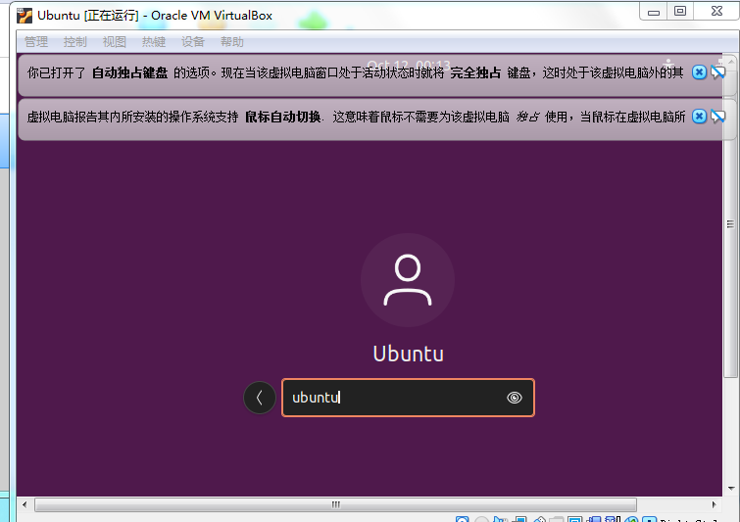

**图1-1 Ubuntu的登录界面**

**（2）开始操作**

进入Ubuntu图形化界面后，可点击如图1-2图标打开命令行窗口输入Linux符号命令。

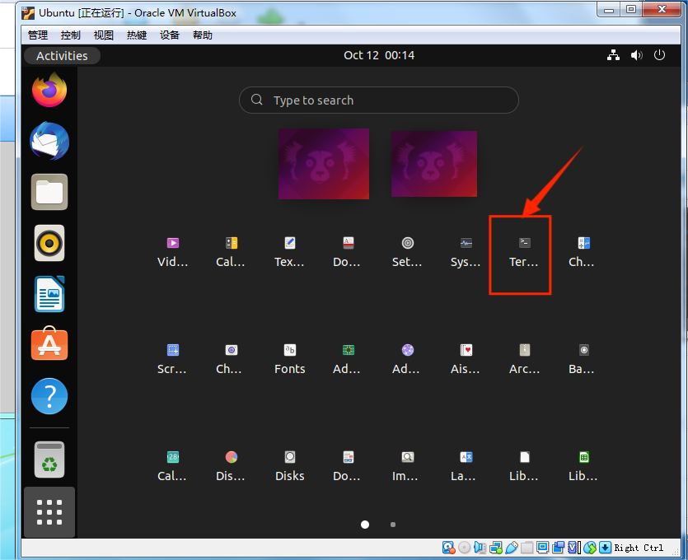

**图1-2 Ubuntu的命令行窗口**

进入Ubuntu图形化界面后，如图1-3，可进入文件管理器，右键新建文件夹和文件，通过文件编辑器来编辑文件，也可在命令行下gedit编辑ls_test.c。

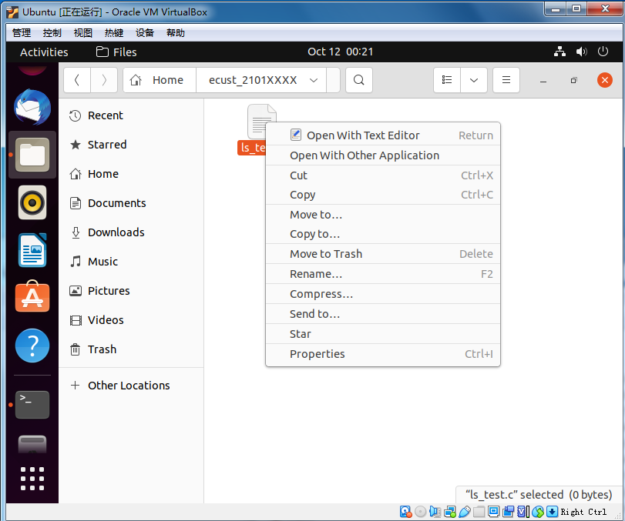

**图1-3 使用文件编辑器编辑文件**

**（3）退出系统**

在 Linux 中不能直接关闭计算机电源，或直接按主机面板的 Reset 键重新启动计算机。在图形界面下，可以在“主菜单”中选择“注销→关机”选项退出系统。在字符界面下，可以用 shutdown 命令退出系统。退出系统后，才能关闭计算机电源或重新启动计算机。在字符界面下，用 shutdown 命令退出或重新启动系统。

例如：

shutdown –r now 表示马上关闭并重新启动

shutdown –h +10 表示 10 分钟后关闭并终止

## **使用 Linux 常用命令**

常用的 UNIX/Linux 命令

1. **Linux 命令的执行**

可以在 Linux 命令提示符下，直接输入 Linux 命令，然后按回车键。如果命令不在缺省路径，需要输入命令和完整的路径。

注意：① Linux 命令区分大小写字母。例如：ls/usr/bin/install

② 缺省路径：默认的查找执行文件的路径。每个用户登录时都有缺省路径，若输入命令不指定路径，则在缺省路径中的所有路径中按顺序检查与命令相关联的文件。

可以用以下命令查找缺省路径：

echo $PATH

输出结果的格式：/usr/local/bin:/bin:/usr/bin:/home/mj/bin:/usr/X11R6/bin，其中，冒号用来分隔不同目录。

1. **文件操作命令**

文件操作命令主要包括查看文件命令（ls）、显示文件内容命令（cat）、文件复制命令（cp）、文件改名命令（mv）、删除文件命令（rm）。

1. **目录操作命令**

目录操作命令主要包括改变当前目录命令（cd）、显示当前目录命令（pwd）、建立子目录（mkdir）和删除子目录（rmdir）。

1. **用户和系统管理操作命令**

用户和系统管理操作命令主要包括登录和注销命令（login 和 logout）、添加和更改用户命令、修改用户密码命令（passwd）和关机命令（shutdown）。

1. **其他操作命令**

其他操作命令主要包括链接命令（ln），清屏命令（clear），显示日期、时间和月历命令，获取

注册信息命令和查看命令帮助信息命令（man）等。

Linux 的命令很多，用法也很灵活，熟练掌握这些命令不可能通过一两个实验就能完成，需要大量反复的练习。

## **命令行下的 C 程序的编写及运行**

1. **安装vim与gcc**

vim是从vi发展出来的文本编辑器。代码补全，编译及错误跳转等方便编程的功能特别丰富。vim编辑器需要自行安装。

首先需要更改镜像源，这里推荐使用清华镜像源：可参考https://blog.csdn.net/qq_57171795/article/details/123109463

换好镜像源之后在命令行输入以下命令安装vim

1. apt-get update
2. apt-get install vim
3. **vim的基本使用方法**

vim的功能十分强大，在这里只需了解vim的基本使用方法。

“vim 文件名”即可进入文件进行编辑，如果文件不存在则创建新文件。

进入文件之后，处于正常模式，在正常模式下不可以编辑内容，但可以执行其他操作，例如查找，显示行标号，复制粘贴等。

在正常模式下按i键进入插入模式，在此模式下可以像编辑普通的文本文件一样编辑内容。

在插入模式下按Esc键回到正常模式。

退出vim需要在正常模式下按冒号“：”，然后输入命令q(退出)，wq(写入，退出)。

1. **gcc 行编译**

首先需要在编辑器中编写好源文件，如采用：vim编辑器。

gcc 运行格式：

### gcc [options] [filename]

gcc 是 GUN C Compile 的缩写。

选项 options 可为：

-x language: 指定使用的语言（C,C++或汇编）；

-c： 只对文件进行编译和汇编，但不进行连接, 如：gcc –c test.c -S：只对文件进行汇编，但不进行编译和连接，如：gcc –S test.c

-E： 只对文件进行预处理；

-o [file1] file2: 将文件 file2 编译成可执行文件 file1;

-l library: 用来指定所使用的库文件；

-I directory: 为 include 文件的搜索指定目录；

-w: 禁止警告信息；

-pedantic： 严格要求符合 ANSI 标准；

-Wall: 显示附加的警告信息；

-v： 显示 gcc 版本

使用步骤：方法一：

gcc test.c //编译 test.c 程序

./a //执行 a.out 文件，该文件中包含了 test.c 程序

方法二：

gcc –o test test.c //将 test.c 编译为 test.out

./test //执行 test.out

## **用 C 语言编写一小程序，使其可以通过某个系统调用来获得 OS 提供的某种服务**

## 实验具体步骤如下：

（1）在在字符（命令行）状态下新建一个名为ecust_2101XXXX（学号）的文件夹，并在其中新建一个ecust_xxx1.c(姓名)文件,如图4-1所示，使用vim在其中用C语言编写一小段可以通过某个系统调用来获得OS提供的某种服务程序：

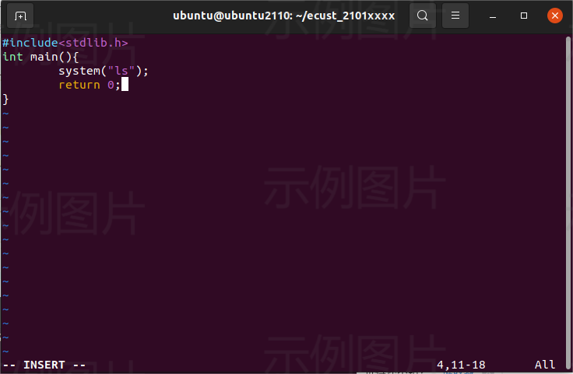

**图4-1 使用vim编辑文件**

（2）使用gcc编译该程序。具体实现结果如图4-2所示：

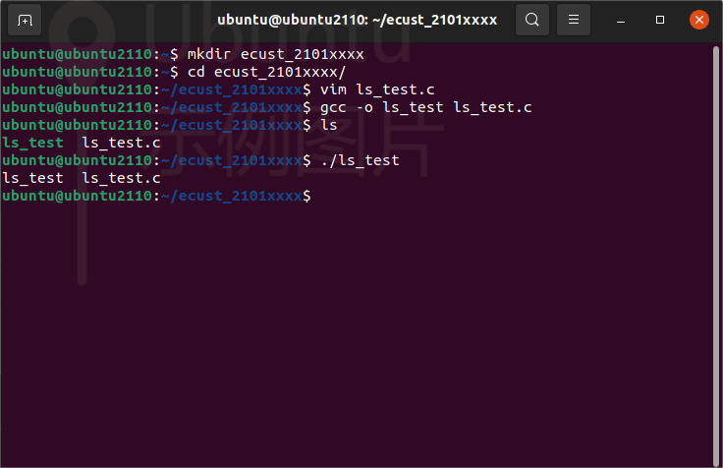

**图4-1 实现结果展示**

# 四．思考题

1. OS 向用户提供的命令接口、图形接口和程序接口分别适用于哪些场合？
2. Linux 的登录、退出过程和 Windows 有何区别与联系？
3. 怎样编写、运行 C 语言程序？